

**دفترچه مراقبت مادر**

**(بارداری و پس از زایمان)**

**مادر عزیز:**

**لطفاً این دفترچه را هنگام مراجعه به مطب پزشک یا ماما، بیمارستان و یا هر واحد بهداشتی- درمانی همراه داشته باشید*.***

**سامانه مشاوره تلفنی 4030 به صورت شبانه روزی آماده پاسخگویی به سوالات شما در خصوص موارد مرتبط با دوران بارداری و پس از زایمان است.**

**مشخصات/ شرح حال**

**نام و نام خانوادگی: تاریخ تولد: کد ملی: شغل:**

**نشانی و تلفن:**

مراقبت پیش از بارداری: انجام داده است تاریخ انجام:......................... انجام نداده است

نتیجه نهایی مراقبت: منعی برای بارداری نداردنیاز به مشاوره بیشتر داشته است  علت........................

**تاریخ اولین روز آخرین قاعدگی: تاریخ احتمالی زایمان: هفته بارداری هنگام تشکیل پرونده:**

**تعداد بارداری: تعداد زایمان: تعداد فرزند: زنده مرده تعداد سقط:**

**قد: وزن پیش از بارداری: نمایه توده بدنی:**

**نوع زایمان قبلی: طبیعی طبیعی با فورسپس یا واکیوم سزارین**

* **سوابق بارداری و زایمان: .............................................................**
* **موارد نیازمند توجه ویژه در بارداری فعلی: ........................**
* **ابتلا به بیماری زمینه ای: ......................... نوع داروهای مصرفی:......................... حساسیت دارویی:......................**
* **ایمن سازی(واکسن توأم): کامل ناقص تاریخ تزریق**.......................
* **ایمن سازی (واکسن آنفلوآنزا): بله  خیر  تاریخ تزریق: ......................**
* **ایمن سازی( واکسن هپاتیت ،در صورت نیاز): بله  خیر  تاریخ تزریق: ......................**
* **نتایج آزمایش ها**

|  |  |  |  |  |  |  |
| --- | --- | --- | --- | --- | --- | --- |
| **نوع آزمایش** | **بار اول**  **تاریخ.........** | **بار دوم**  **تاریخ.........** | **نوع آزمایش** | | **بار اول**  **تاریخ.........** | **بار دوم**  **تاریخ.........** |
| **هموگلوبین** |  |  | **GCT** | |  |  |
| **هماتوکریت** |  |  | **BG&RH** | |  |  |
| **پلاکت** |  |  | **ارهاش همسر** | |  |  |
| **MCV** |  |  | **TSH** | |  |  |
| **MCH** |  |  | **کومبس غیر مستقیم** | |  |  |
| **MCHC** |  |  | **کامل ادرار** | |  |  |
| **BUN** |  |  | **کشت ادرار** | |  |  |
| **کراتینین** |  |  | **HbsAg** | |  |  |
| **FBS** |  |  | **VDRL** | |  |  |
| **OGTT1** |  |  | **HIV** | **Rapid** |  |  |
| **OGTT2** |  |  | **Elisa** |  |  |

* **تزریق آمپول روگام از هفته 28 تا 34 بارداری: بلی خیر تاریخ تزریق: .............................**
* **نتایج سایر آزمایش ها**

.............................................................................................................................................................................................

.............................................................................................................................................................................................

.............................................................................................................................................................................................

.............................................................................................................................................................................................

.............................................................................................................................................................................................

.............................................................................................................................................................................................

.............................................................................................................................................................................................

.............................................................................................................................................................................................

.............................................................................................................................................................................................

* **نتایج سونوگرافی**

|  |  |
| --- | --- |
| **تاریخ انجام سونوگرافی:..................**  **هفته 16 تا 18 بارداری** | **تاریخ انجام سونوگرافی:...................**  **هفته 31 تا 34 بارداری** |
| **سن بارداری(LMP):**  **سن بارداری(سونوگرافی):**  **تعداد جنین:**  **صدای قلب جنین:**  **وضعیت جفت:**  **وضعیت مایع آمنیوتیک:**  **وضعیت ظاهری جنین:**  **نکته مهم:** | **سن بارداری(LMP):**  **سن بارداری(سونوگرافی):**  **تعداد جنین:**  **صدای قلب جنین:**  **وضعیت جفت:**  **وضعیت مایع آمنیوتیک:**  **نکته مهم:** |

**سایر : ...............................................................................................................................................................................**

............................................................................................................................................................................................................

………………………………………………………………………………………………………………………………………………………………………….

* **نتایج سایر سونوگرافی ها**

.............................................................................................................................................................................

.............................................................................................................................................................................................

.............................................................................................................................................................................................

.............................................................................................................................................................................................

.............................................................................................................................................................................................

.............................................................................................................................................................................................

.............................................................................................................................................................................................

.............................................................................................................................................................................................

............................................................................................................................................................................................

* **ارزیابی معمول**

|  |  |  |  |  |  |  |  |  |  |  |  |  |
| --- | --- | --- | --- | --- | --- | --- | --- | --- | --- | --- | --- | --- |
| **هفته بارداری**  **اجزا مراقبت** | **4-6** | **6-10** | **11-15** | **20- 16** | **21-23** | **30- 24** | **34- 31** | **37-35** | **38** | **39** | **40** | **41** |
| **تاریخ مراجعه** |  |  |  |  |  |  |  |  |  |  |  |  |
| **سن بارداری** |  |  |  |  |  |  |  |  |  |  |  |  |
| **علائم سقط\*** |  |  |  |  |  |  |  |  |  |  |  |  |
| **فشار خون** |  |  |  |  |  |  |  |  |  |  |  |  |
| **وزن** |  |  |  |  |  |  |  |  |  |  |  |  |
| **ارتفاع رحم** |  |  |  |  |  |  |  |  |  |  |  |  |
| **قلب جنین** |  |  |  |  |  |  |  |  |  |  |  |  |
| **حرکت جنین** |  |  |  |  |  |  |  |  |  |  |  |  |
| **ارائه دهنده خدمت** |  |  |  |  |  |  |  |  |  |  |  |  |

**\* بررسی علائم سقط از طریق پرسش دقیق در خصوص علائم: لکه بینی، ترشح عفونی، ترشح زیاد،آبریزش، درد زیرشکم**

**مراقبت هفته 15-11 و 23-21 هفته در صورتی تکمیل شود که مراقبت معمول 6-10 و16-20 انجام نشده است یا موعد انجام مراقبت ویژه است.**

**تاریخ مراجعه بعدی مادر: ............................**

* **مراقبت ویژه**

|  |  |  |  |
| --- | --- | --- | --- |
| تاریخ | علت مراجعه | اقدام | ارائه دهنده خدمت |
|  |  |  |  |
|  |  |  |  |
|  |  |  |  |
|  |  |  |  |
|  |  |  |  |
|  |  |  |  |
|  |  |  |  |
|  |  |  |  |
|  |  |  |  |
|  |  |  |  |

* **جدول ثبت و ارزیابی میزان وزن گیری**

|  |  |
| --- | --- |
| قد |  |
| وزن پیش از بارداری |  |
| وزن سه ماهه اول بارداری (برای مواردی که وزن پیش از بارداری مشخص یا قابل استناد نیست) |  |
| ( نمایه توده بدنی ) BMI |  |

|  |  |  |  |  |  |  |  |  |  |  |  |  |
| --- | --- | --- | --- | --- | --- | --- | --- | --- | --- | --- | --- | --- |
| زمان ملاقات | **6-4** | **10-6** | **15-11** | **20-16** | **23-21** | **30-24** | **34-31** | **37-35** | **38** | **39** | **40** | **41** |
| سن بارداری (هفته) |  |  |  |  |  |  |  |  |  |  |  |  |
| وزن مادر (کیلوگرم) |  |  |  |  |  |  |  |  |  |  |  |  |
| میزان وزن گیری مادر نسبت به مراقبت قبلی |  |  |  |  |  |  |  |  |  |  |  |  |
| میزان وزن گیری مادر از ابتدای بارداری |  |  |  |  |  |  |  |  |  |  |  |  |
| وزن گیری نامناسب |  |  |  |  |  |  |  |  |  |  |  |  |

**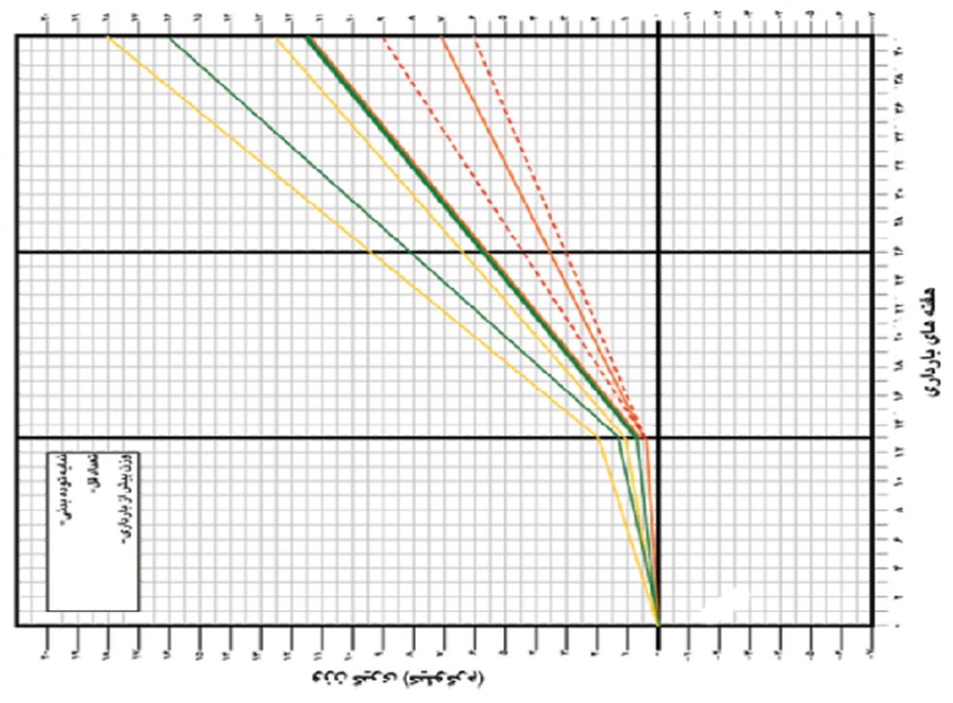  
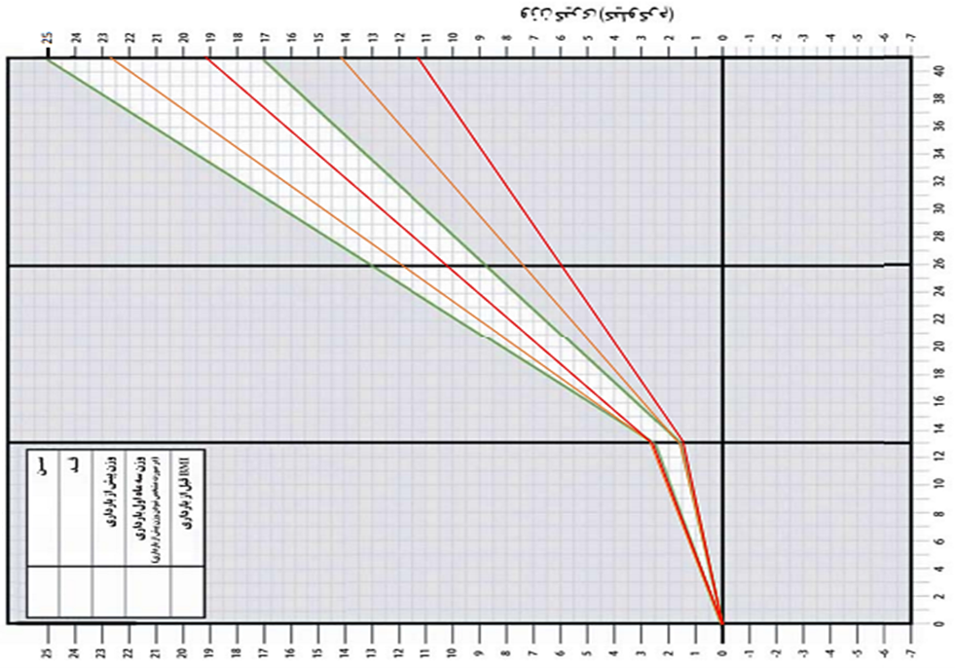**

منحنی وزن گیری-تک قلوئی

منحنی وزن گیری-دو قلویی

**چک لیست آموزش چهره به چهره مادران باردار در مورد تغذیه با شیرمادر**

|  |  |  |  |  |  |
| --- | --- | --- | --- | --- | --- |
| **درصورت عدم آموزش، علت ثبت شود** | **داده**  **نشده** | **داده**  **شده** | **عناوین آموزشی** | **مراقبت** | **تاریخ** |
|  |  |  | اهمیت تغذیه با شیر مادر در دین اسلام | **24-30 هفته** | **/ /** |
|  |  | فواید تغذیه با شیر مادر |
|  |  | اهمیت تغذیه انحصاری با شیر مادر و عوارض شیر مصنوعی ، بطری وگول زنک |
|  |  |  | اهمیت تماس پوست با پوست نوزاد بلافاصله بعد از تولد و تغذیه با شیرمادر در ساعت اولیه تولد | **31-34 هفته** | **/ /** |
|  |  | وضعیت صحیح شیردهی )معرفی پوزیشن ها با عروسک) و شیردهی از دو پستان |
|  |  | شیردهی نوزاد نارس |
|  |  |  | اهمیت هم اتاقی مادر و نوزاد | **35-37 هفته** | **/ /** |
|  |  | اهمیت تغذیه شیر خوار برحسب تقاضا |
|  |  |  | نحوه دوشیدن و ذخیره شیر | **38هفته** | **/ /** |
|  |  | پیشگیری از مشکلات شایع پستانی ( احتقان، ماستیت و...) |
|  |  |  | نشانه های گرسنگی و سیری نوزاد  راه اطمینان یافتن از کفایت دریافت شیر مادر | **39هفته** | **/ /** |
|  |  | پایش رشد شیرخوار |
|  |  |  | مرور مطالب قبلی، پاسخ به سوالات و نکات مورد نیاز مادر و ارائه فایل، سی دی یا پمفلت اموزشی شیر مادر | **40هفته** | **/ /** |

**گواهی سلامت و معرفی مادر به کلاس های آمادگی برای زایمان**

|  |
| --- |
| گواهی می شود خانم ............................... که مراقبت بارداری وی در پایگاه سلامت/ خانه بهداشت.................................... انجام می شود، از سلامت نسبی برخوردار است و در صورت **نبود علایم نیازمند مراقبت ویژه** بارداری می تواند در کلاس آمادگی زایمان شرکت نماید.  نام و نام خانوادگی و امضاء پزشک/ ماما : ..................................... نام و نام خانوادگی و امضاء مربی کلاس: ................................. تاریخ: ......................... تاریخ بررسی گواهی سلامت: ............................... |

**کلاس آمادگی برای زایمان**

|  |  |  |  |  |  |  |
| --- | --- | --- | --- | --- | --- | --- |
| **زمان جلسه** | **تاریخ** | **حضوری** | **غیرحضوری** | **همراه** | **همسر** | **نام و نام خانوادگی و** **امضاء مربی کلاس** |
| **جلسه یک (هفته 21-23)** |  |  |  |  |  |  |
| **جلسه دو (هفته 24-27)** |  |  |  |  |  |  |
| **★جلسه سه (هفته 28-29)** |  |  |  |  |  |  |
| **جلسه چهار (هفته 30-31)** |  |  |  |  |  |  |
| **جلسه پنج (هفته 32-33)** |  |  |  |  |  |  |
| **جلسه شش (هفته 34-35)** |  |  |  |  |  |  |
| **جلسه هفت (هفته 36)** |  |  |  |  |  |  |
| **★جلسه هشت (هفته 37)** |  |  |  |  |  |  |

★حضور همسر حداقل در جلسه های سوم و هشتم الزامی است.

**گواهی پایان دوره شرکت مادر در کلاس های آمادگی برای زایمان**

|  |
| --- |
| گواهی می شود خانم .................................در ........ جلسه از 8 جلسه آموزشی کلاس های" **آمادگی برای زایمان**" در مرکز بهداشتی ............................. از تاریخ ................. لغایت .................. شرکت نموده و مطالب آموزشی را دریافت نموده است.  نام و نام خانوادگی و امضاء مربی کلاس: ..................................................................... تاریخ: ............................ |

**گواهی پایان دوره شرکت همراه در کلاس های آمادگی برای زایمان**

|  |
| --- |
| گواهی می شود خانم/ آقای.................................. در ........ جلسه از 8 جلسه آموزشی کلاس های**" آمادگی برای زایمان"** در مرکز بهداشتی ......................... از تاریخ .................. لغایت ...................به عنوان همراه/همسر شرکت نموده و اجازه ورود به اتاق زایمان برای حمایت های عاطفی و انجام تکنیک های کاهش درد برای مادر را دارد.  نام و نام خانوادگی و امضاء مربی کلاس: ................................................................... تاریخ: ............................. |

**زایمان**

**• تاریخ و ساعت زایمان:**

**• نوع زایمان: طبیعی طبیعی با فورسپس یا واکیوم سزارین طبیعی با روش های کاهش درد نوع روش: .....................**

**• محل زایمان: بیمارستان € واحد تسهیلات زایمانی€ منزل € بین راه €**

**• عامل زایمان: پزشک/ ماما € ماما روستا/ بهورز ماما € فرد دوره ندیده €**

**• تزریق آمپول رگام: بلی خیر**

**مشخصات نوزاد**

* **تعداد نوزاد: ......... جنسیت نوزاد/ نوزادان:. .................. نمره آپگار: ................ سن بارداری (هفته): ...........**
* **قد:. ............... وزن: .................... دور سر:. ..................**
* **زمان اولین شیردهی به نوزاد:**

**پس از زایمان (مادر)**

**ارزیابی معمول**

|  |  |  |  |
| --- | --- | --- | --- |
| **زمان مراقبت**  **اجزای مراقبت** | **ملاقات اول**  **1 تا 3 روز** | **ملاقات دوم**  **10 تا 15 روز** | **ملاقات سوم**  **30 تا 42 روز** |
| **تاریخ مراجعه** |  |  |  |
| **فشار خون** |  |  |  |
| **درجه حرارت** |  |  |  |
| **میزان خونریزی** |  |  |  |
| **نتیجه غربالگری سلامت روان** |  |  |  |
| **ارایه دهنده خدمت** |  |  |  |

**مراقبت ویژه**

|  |  |  |  |
| --- | --- | --- | --- |
| تاریخ | علت مراجعه | اقدام | ارائه دهنده خدمت |
|  |  |  |  |
|  |  |  |  |

* **تاریخ مراجعه بعدی مادر: ..................................**

**مادر عزیز:**

**در صورت بروز هر یک از علائم زیر سریعاً با سامانه مشاوره تلفنی 4030 و یا با پزشک یا مامای خود (شماره تلفن ...........................) تماس بگیرید و یا به بیمارستان .......................... و یا نزدیکترین واحد بهداشتی .......****........................ مراجعه کنید.**

|  |  |
| --- | --- |
| **علائم نیازمند مراقبت ویژه بارداری** | **علائم نیازمند مراقبت ویژه پس از زایمان** |
| **- خونریزی یا لکه بینی**  **- تنگی نفس و تپش قلب**  **- سردرد و تاری دید**  **- کاهش یا نداشتن حرکت جنین**  **- آبریزش یا خیس شدن ناگهانی**  **- درد و ورم یک طرفه ساق و ران**  **- درد شکم و پهلو و یا درد سر دل**  **- سوزش یا درد هنگام ادرار کردن**  **- استفراغ شدید و مداوم**  **- تب و لرز**  **- ورم اندامها، افزایش وزن ناگهانی (بیش از یک کیلوگرم در هفته)**  **- عفونت و درد شدید دندان** | **- خونریزی بیش از حد قاعدگی در هفته اول**  **- تنگی نفس و تپش قلب**  **- سر درد، سرگیجه**  **- درد شکم یا پهلو**  **- افسردگی شدید**  **- سوزش یا درد هنگام ادرار کردن**  **- عدم توانایی در ادرار کردن**  **- خروج ترشحات بدبو و چرکی از مهبل**  **- درد و تورم و سفتی پستان ها**  **- تب و لرز**  **- درد و ورم یک طرفه ساق و ران**  **- درد و سوزش و ترشح از محل بخیه ها** |

**چند توصیه بهداشتی برای دوران بارداری:**

**الف) برای کاهش تهوع و استفراغ صبحگاهی:**

پرهیز از تغییر وضعیت ناگهانی مانند سریع برخاستن از رختخواب، مصرف بیسکویت یا نان خشک قبل از برخاستن از رختخواب و صرف صبحانه سبک و زودهضم، افزایش تعداد وعده های غذایی و مصرف مواد غذایی کمتر در هر وعده، آرام خوردن غذا، کاهش مصرف غذاهای بودار، تند، ادویه دار، داغ و چرب، اجتناب از خالی نگه داشتن معده، رعایت دمای ملایم و سرد غذا، استفاده از دم کرده زنجبیل، در تهوع و استفراغ شدید حمایت روانی مادر توسط اطرافیان بویژه همسر خانم باردار.

**ب) برای کاهش ورم پاها:**

خودداری از آویزان نگه داشتن پاها به مدت طولانی طی روز، نگه داشتن پاها بالاتر از سطح زمین در هنگام استراحت.

**ج) رعایت نکات بهداشتی در موارد ترشح زیاد واژینال (ترشحات مهبلی):**

تعویض روزانه لباس زیر، شستن پرینه با آب معمولی و خشک نگه داشتن ناحیه تناسلی.

**چند توصیه بهداشتی برای دوران پس از زایمان:**

**الف) رعایت بهداشت فردی: شستشوی ناحیه تناسلی از جلو به عقب و خشک نگه داشتن آن، تعویض مرتب نوار بهداشتی (حداقل هر 4 تا 6 ساعت) و لباس زیر تا کاهش میزان ترشحات، استحمام روزانه، شستن دست ها قبل از بغل کردن یا شیر دادن نوزاد، استراحت و خواب کافی، حمایت اطرافیان و همسر در انجام کارهای روزانه به ویژه در روزهای اول پس از زایمان، عدم استعمال دخانیات و دوری از مواجهه با دود سیگار**

**ب) رعایت تغذیه مناسب دوران شیردهی**

**ج) زمان دریافت مراقبت های معمول پس از زایمان: مراقبت اول در روزهای 1تا 3 پس از زایمان است که قبل از ترخیص از بیمارستان به مادر ارایه می گردد. زمان مراقبت دوم در روزهای 10 تا 15 و مراقبت سوم در روزهای 30 تا 42 پس از زایمان است. جهت دریافت این   
مراقبت های ضروری به واحد بهداشتی محل سکونت خود مراجعه نمایید.**

**نحوه مصرف مكمل هاي دارويي در دوران بارداری و پس از زایمان**

* **بارداری:**

**اسید فولیک/ یدوفولیک: از ابتدا تا پایان بارداری، روزانه 400 میکروگرم اسید فولیک یا یدوفولیک (براساس شرایط مادر).**

**آهن: از شروع هفته 16 بارداری تا پایان بارداری، روزانه یک عدد قرص آهن حاوی 30 تا 60 میلی گرم المنتال (با توجه به داروهای موجود در کشور).**

**مولتی ویتامین: از شروع هفته 16 بارداری تا پایان بارداری، روزانه یک عدد قرص یا کپسول مولتی ویتامین مینرال.**

**نکته: در صورتی که قرص یا کپسول مولتی ویتامین دارای 400 میکرو گرم اسید فولیک/ یدوفولیک است، نیاز به ادامه تجویز قرص اسید فولیک/ یدوفولیک به صورت جداگانه از شروع هفته 16 تا پایان بارداری نیست.**

**ویتامین د: از شروع تا پایان بارداری روزانه یک قرص 1000 واحدی.**

* **پس از زایمان:**

**روزانه یک عدد قرص آهن و یک عدد قرص یا کپسول مولتی ویتامین مینرال تا 3 ماه پس از زایمان.**

**علائم نیازمند مراقبت ویژه در نوزاد**

|  |  |
| --- | --- |
| **- زردی 24 ساعت اول**  **- تو کشیده شدن قفسه سینه**  **- ناله کردن**  **- رنگ پریدگی شدید یا کبودی**  **- استفراغ مکرر شیر**  **- قرمزی اطراف چشم**  **- تحرک کمتر از حد معمول و بی حالی** | **- بی قراری و تحریک پذیری**  **- ترشحات چرکی ناف یا قرمزی اطراف ناف**  **- خوب شیر نخوردن**  **- عدم دفع مدفوع و ادرار در روزهای اول**  **- جوشهای چرکی منتشر در پوست**  **- تب یا سرد شدن اندامها و بدن**  **- خروج ترشحات چرکی از چشم و تورم پلک ها** |

**چند توصیه برای مراقبت از نوزاد:**

**الف) مراقبت از ناف: پیش و بعد از دست زدن به ناف، دستها را بشوئید، در مدت زمانی که بند ناف نیفتاده است، حمام کردن مانعی ندارد، کهنه نوزاد را زیر بندناف بپیچید، اگر ناف آلوده شد، با آب تمیز و صابون بشویید و با پارچه تمیز خشک کنید، شکم یا ناف را بانداژ نکنید، هیچ ماده یا دارویی (الکل، بتادین و ...) روی ناف نگذارید، ناف را دستکاری نکنید.**

**ب) خواباندن نوزاد: نوزاد را به شکم نخوابانید. بهتر است نوزاد را به پهلو یا پشت بخوابانید، نوزاد تا 3 ماه نیاز به بالش ندارد.**

**پ) مراقبت از چشم: از هیچ ماده مانند سرمه و یا هیچ دارویی برای چشم بدون تجویز پزشک استفاده نکنید.**

**ت) پیشگیری از سوانح و حوادث: با حیوانات خانگی تنها نگذارید، هرگز به کودکان نسپارید، بالا و پایین نیندازید، از بوسیدن مکرر و بغل کردن نوزاد توسط افراد مختلف خودداری کنید، محیط نوزاد عاری از دود به خصوص دود سیگار و قلیان و ... باشد، نوزاد و مخصوصاً نوزاد کوچک را از بچه ها و بزرگسالان بیمار دور نگه دارید، در معرض مایعات داغ و وسایل سوزاننده (سماور، بخاری، کرسی، اتو و ...) قرار ندهید، در تخت یا گهواره بدون حفاظ تنها نگذارید، در جاهای بلند (میز و صندلی و ...) تنها رها نکنید، ساک حمل نوزاد را از زیر بگیرید.**

**ث) گرم نگه داشتن نوزاد: نوزاد یک لایه لباس بیشتر از کودکان یا بالغین نیاز دارد، اتاق یا قسمتی از اتاق را بخصوص در هوای سرد، گرم نگه دارید، در خلال روز، وی را بپوشانید، در شب، با مادرش بخوابد یا در دسترس او باشد تا به راحتی شیر بخورد، در محل نمناک یا خنک قرار ندهید، نوزاد را حداقل تا 6 ساعت اول پس از تولد حمام نکنید، در معرض تابش مستقیم نور خورشید یا کوران هوا قرار ندهید.**

**ج) دریافت مراقبت های معمول نوزاد:**

**مراقبت اول در روزهای 3 تا 5 پس از زایمان است. در این زمان خون پاشنه پا نوزاد نیز به منظور کنترل عملکرد غده تیروئید گرفته می شود، مراقبت دوم در روزهای 14 تا15 پس از زایمان و مراقبت سوم در روز 30 تا 45 پس از زایمان است.**

**ملاحظات:**

..................................................................................................................................................................................................................

..................................................................................................................................................................................................................

..................................................................................................................................................................................................................

..................................................................................................................................................................................................................

..................................................................................................................................................................................................................

..................................................................................................................................................................................................................

..................................................................................................................................................................................................................

..................................................................................................................................................................................................................

..................................................................................................................................................................................................................

**کلاسهای آمادگی برای زایمان:**

**از شما دعوت می نماییم در "کلاس های آمادگی برای زایمان" شرکت نمایید. این کلاس ها، شما را با   
دانسته های ضروری در مورد بارداری، زایمان و پس از زایمان آشنا نموده و با افزایش آگاهی در مورد   
توانایی های بدن برای انجام زایمان طبیعی، به شما کمک می کند تا زایمان را هدایت کرده و بر درد و نگرانی خود غلبه کنید. با شرکت در کلاس ها مهارت های لازم برای رویارویی با این دوران را پیدا می کنید؛ مهارت هایی مثل اصلاح وضعیت ها، تمرین های کششی، تن آرامی، ماساژ و الگوهای تنفسی در زایمان و پس از زایمان. این آموزش ها به شما کمک می کند تا بارداری سالم تری را تجربه کنید. هورمونهایی در بارداری ترشح می شوند که موجب شادمانی مادر می شود با شرکت در کلاسهای آمادگی زایمان یاد می گیرید چگونه این هورمونها را در بارداری افزایش دهید تا شاد و سرحال باشید.**

**کلاس های آمادگی برای زایمان از هفته 21 تا 37 بارداری و طی 8 جلسه برگزار می شود. هر جلسه حدود 90 دقیقه است و یکی از اعضای خانواده، دوستان یا بستگان را می توانید همراه خود به کلاس بیاورید تا مطالب را به همراه شما یاد بگیرد و در هنگام زایمان کنار شما باشد.**

**جهت دریافت اطلاعات بیشتر در این زمینه، از مامای واحد بهداشتی سوال بفرمایید.**

جهت دریافت آموزش های ضروری مربوط به ابتدای بارداری " کتابچه راهنمای مادران بلافاصله بعد اطلاع از بارداری" را از واحد بهداشتی و یا از طریق نشانگر هوشمند (QR Code) در پشت جلد دفترچه دریافت نمایید.

نشانگر هوشمند (QR Code) کتابچه راهنمای مادران بلافاصله بعد اطلاع از بارداری



مادر عزیز:

بارداری شاهکار خلقت است، زیباترین دوران زندگی، دوران بارداری است که خداوند نور خود را به شما تابانده و شما را در رشد و نمو یک موجود زنده با خود سهیم کرده است.

**وزارت بهداشت، درمان و آموزش پزشکی**

**مرکز جوانی جمعیت، سلامت خانواده و مدارس، اداره سلامت مادران**